ประชาสัมพันธ์เรื่อง การกระทำอันเป็นการฝ่าฝืนกฎหมาย เกี่ยวกับการติดตั้งป้ายโฆษณา หรือสิ่งอื่นใดที่รุกล้ำทางสาธารณะ

**ประชาสัมพันธ์เรื่อง การกระทำอันเป็นการฝ่าฝืนกฎหมายเกี่ยวกับการติดตั้งป้ายโฆษณา**

**หรือสิ่งอื่นใดที่รุกล้ำทางสาธารณะ**

             การกระทำอันเป็นการฝ่าฝืนกฎหมายเกี่ยวกับการติดตั้งป้ายโฆษณา หรือสิ่งอื่นใดรุกล้ำทางสาธารณะ ตามพระราชบัญญัติรักษาความสะอาดและความเป็นระเบียบเรียบร้อยของบ้านเมือง พ.ศ.2535 และที่แก้ไขเพิ่มเติม พ.ศ.2560 มาตรา 10 กำหนดให้ การโฆษณาด้วยการปิด ทิ้ง หรือโปรยแผนประกาศหรือใบปลิวในที่สาธารณะ จะกระทําได้ต่อเมื่อได้รับหนังสืออนุญาตจากเจ้าพนักงานท้องถิ่นหรือพนักงานเจ้าหน้าที่ และต้องปฏิบัติให้เป็นไปตามหลักเกณฑ์หรือเงื่อนไขที่กำหนดในหนังสืออนุญาตด้วย ซึ่งหากผู้ใดฝ่าฝืนจะมีบทลงโทษตามมาตรา 56 ผู้ใดฝ่าฝืนหรือไม่ปฏิบัติตามต้องระวางโทษปรับไมเกิน 5,000 บาท

            กฎกระทรวงว่าด้วยการควบคุมป้ายหรือสิ่งสร้างขึ้นสำหรับติดหรือตั้งป้ายตามกฎหมายว่าด้วยการควบคุมอาคาร พ.ศ.2558

            ข้อ 17 ต้องจัดให้มีระบบไฟฟ้าแสงสว่างส่องแผ่นป้ายหรือป้ายที่ใช้ระบบไฟฟ้าและมีแสงสว่างในตัวเอง แสงสว่างที่ออกจากป้ายจะต้องไม่ก่อให้เกิดความเดือดร้อนรำคาญบริเวณข้างเคียง และไม่รบกวนการมองเห็นสภาพจราจรของผู้ขับขี่ยานพาหนะจนอาจส่งผลต่อการควบคุมหรือขับขี่ยานพาหนะ

            ข้อ 23 เจ้าของหรือผู้ครอบครองป้ายหรือสิ่งที่สร้างขึ้นสำหรับติดตั้งหรือป้ายที่สูงจากพื้นดินตั้งแต่ 15 เมตรขึ้นไป หรือมีพื้นที่ป้ายตั้งแต่ 50 ตารางเมตรขึ้นไป หรือป้ายที่ติดตั้งบนหลังคา หรือดาดฟ้า หรือส่วนหนึ่งส่วนใดของอาคารที่มีพื้นที่ตั้งแต่ 25 ตารางเมตรขึ้นไป ให้มีหน้าที่ดังนี้

(1) ต้องจัดให้มีตัวอักษรแสดงเลขที่ใบรับรองการตรวจสอบ ในกรณีที่ยังไม่มีใบรับรองการตรวจสอบป้ายหรือสิ่งที่สร้างขึ้นสำหรับติดหรือตั้งป้ายให้แสดงเลขที่ใบอนุญาตก่อสร้างแทน รวมทั้งหมายเลขโทรศัพท์ที่ติดต่อได้ และมีขนาดตัวอักษรไม่เล็กกว่า 20 เซนติเมตร แสดงไว้ในที่เปิดเผยและเห็นได้ชัดเจนในบริเวณด้านหน้าป้ายหรือสิ่งที่สร้างขึ้นสำหรับติดหรือตั้งป้าย

(2) ต้องจัดให้มีการประกันภัยความรับผิดตามกฎกระทรวงกำหนดชนิดหรือประเภทของอาคารที่เจ้าของอาคารหรือผู้ครอบครองอาคารหรือผู้ดำเนินการต้องทำการประกันภัยความรับผิดตามกฎหมายต่อชีวิต ร่างกาย และทรัพย์สินของบุคคลภายนอก พ.ศ. 2548

ข้อ 24 ระบุว่า ในกรณีที่ป้ายหรือสิ่งที่สร้างขึ้นสำหรับติดหรือตั้งป้ายมีสภาพไม่มั่นคงแข็งแรงอันอาจเป็นภยันตรายต่อชีวิต ร่างกาย หรือทรัพย์สิน หรือก่อให้เกิดความเดือดร้อนรำคาญ ให้เจ้าพนักงานท้องถิ่นสั่งให้เจาของหรือผู้ครอบครองป้ายดำเนินการแก้ไขให้อยู่ในสภาพที่ปลอดภัย ภายในระยะเวลาที่กำหนด แต่ต้องไม่น้อยกว่า 30 วัน นับแต่วันที่เจ้าพนักงานท้องถิ่นมีคำสั่ง ในกรณีมีเหตุอันสมควร เจ้าพนักงานท้องถิ่นจะขยายระยะเวลาดังกล่าวออกไปอีกก็ได้

ในกรณีจำเป็นเร่งด่วน ให้เจ้าพนักงานท้องถิ่นมีอำนาจสั่งให้เจ้าของหรือผู้ครอบครองป้ายดำเนินการเพื่อบรรเทาเหตุที่อาจก่อให้เกิดภยันตรายดังกล่าวได้ทันทีตามวิธีการที่เจ้าพนักงานท้องถิ่นกำหนด หรือสั่งห้ามมิให้ใช้ป้ายนั้นจนกว่าจะมีการแก้ไข

ทั้งนี้ตามบทเฉพาะกาล ข้อ 27 กำหนดว่า ให้ผู้ดำเนินการ ผู้ครอบครอง หรือเจ้าของป้ายหรือสิ่งที่สร้างขึ้นสำหรับติดหรือตั้งป้ายที่ได้รับอนุญาตหรือได้รับใบแจ้งการก่อสร้าง ดัดแปลงตามกฎหมายว่าด้วยการควบคุมอาคารหรือก่อสร้างดัดแปลงแล้วเสร็จไว้ก่อนวันที่กฎกระทรวงนี้ใช้บังคับ ซึ่งอยู่ภายใต้บังคับตามข้อ 23 (1) ต้องดำเนินการให้แล้วเสร็จภายในระยะเวลาหนึ่งร้อยแปดสิบวัน นับแต่วันที่กฎกระทรวงนี้ใช้บังคับ  นั้น

**********ทั้งนี้ข้อมูลของผู้แจ้งเบาะแส จะถูกเก็บไว้เป็นความลับ ซึ่งจะได้รับการตรวจสอบจากเจ้าหน้าที่ผู้รับผิดชอบเท่านั้น*********************************  
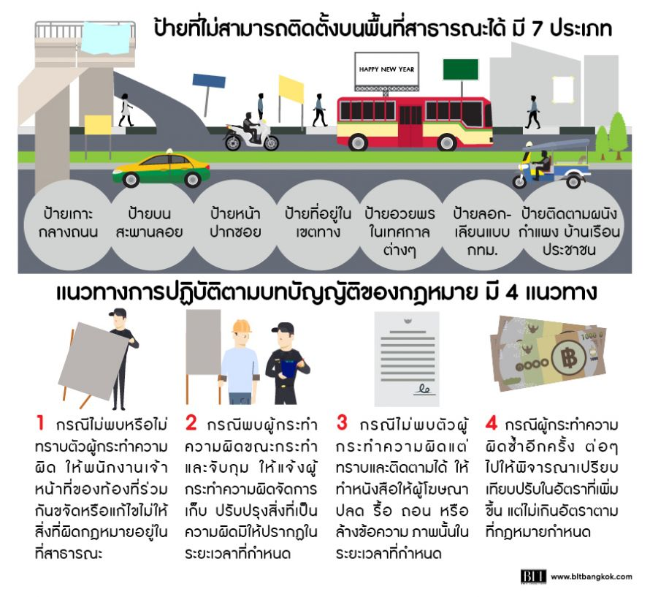

[Submit to Facebook](https://www.facebook.com/sharer.php?u=https://www.sakaerab.go.th/2015-05-20-04-22-08/2529-%E0%B8%9B%E0%B8%A3%E0%B8%B0%E0%B8%8A%E0%B8%B2%E0%B8%AA%E0%B8%B1%E0%B8%A1%E0%B8%9E%E0%B8%B1%E0%B8%99%E0%B8%98%E0%B9%8C%E0%B9%80%E0%B8%A3%E0%B8%B7%E0%B9%88%E0%B8%AD%E0%B8%87-%E0%B8%81%E0%B8%B2%E0%B8%A3%E0%B8%81%E0%B8%A3%E0%B8%B0%E0%B8%97%E0%B8%B3%E0%B8%AD%E0%B8%B1%E0%B8%99%E0%B9%80%E0%B8%9B%E0%B9%87%E0%B8%99%E0%B8%81%E0%B8%B2%E0%B8%A3%E0%B8%9D%E0%B9%88%E0%B8%B2%E0%B8%9D%E0%B8%B7%E0%B8%99%E0%B8%81%E0%B8%8E%E0%B8%AB%E0%B8%A1%E0%B8%B2%E0%B8%A2%E0%B9%80%E0%B8%81%E0%B8%B5%E0%B9%88%E0%B8%A2%E0%B8%A7%E0%B8%81%E0%B8%B1%E0%B8%9A%E0%B8%81%E0%B8%B2%E0%B8%A3%E0%B8%95%E0%B8%B4%E0%B8%94%E0%B8%95%E0%B8%B1%E0%B9%89%E0%B8%87%E0%B8%9B%E0%B9%89%E0%B8%B2%E0%B8%A2%E0%B9%82%E0%B8%86%E0%B8%A9%E0%B8%93%E0%B8%B2-%E0%B8%AB%E0%B8%A3%E0%B8%B7%E0%B8%AD%E0%B8%AA%E0%B8%B4%E0%B9%88%E0%B8%87%E0%B8%AD%E0%B8%B7%E0%B9%88%E0%B8%99%E0%B9%83%E0%B8%94%E0%B8%97%E0%B8%B5%E0%B9%88%E0%B8%A3%E0%B8%B8%E0%B8%81%E0%B8%A5%E0%B9%89%E0%B8%B3%E0%B8%97%E0%B8%B2%E0%B8%87%E0%B8%AA%E0%B8%B2%E0%B8%98%E0%B8%B2%E0%B8%A3%E0%B8%93%E0%B8%B0.html&t=%20%E0%B8%9B%E0%B8%A3%E0%B8%B0%E0%B8%8A%E0%B8%B2%E0%B8%AA%E0%B8%B1%E0%B8%A1%E0%B8%9E%E0%B8%B1%E0%B8%99%E0%B8%98%E0%B9%8C%E0%B9%80%E0%B8%A3%E0%B8%B7%E0%B9%88%E0%B8%AD%E0%B8%87%20%E0%B8%81%E0%B8%B2%E0%B8%A3%E0%B8%81%E0%B8%A3%E0%B8%B0%E0%B8%97%E0%B8%B3%E0%B8%AD%E0%B8%B1%E0%B8%99%E0%B9%80%E0%B8%9B%E0%B9%87%E0%B8%99%E0%B8%81%E0%B8%B2%E0%B8%A3%E0%B8%9D%E0%B9%88%E0%B8%B2%E0%B8%9D%E0%B8%B7%E0%B8%99%E0%B8%81%E0%B8%8E%E0%B8%AB%E0%B8%A1%E0%B8%B2%E0%B8%A2%E0%B9%80%E0%B8%81%E0%B8%B5%E0%B9%88%E0%B8%A2%E0%B8%A7%E0%B8%81%E0%B8%B1%E0%B8%9A%E0%B8%81%E0%B8%B2%E0%B8%A3%E0%B8%95%E0%B8%B4%E0%B8%94%E0%B8%95%E0%B8%B1%E0%B9%89%E0%B8%87%E0%B8%9B%E0%B9%89%E0%B8%B2%E0%B8%A2%E0%B9%82%E0%B8%86%E0%B8%A9%E0%B8%93%E0%B8%B2%20%20%E0%B8%AB%E0%B8%A3%E0%B8%B7%E0%B8%AD%E0%B8%AA%E0%B8%B4%E0%B9%88%E0%B8%87%E0%B8%AD%E0%B8%B7%E0%B9%88%E0%B8%99%E0%B9%83%E0%B8%94%E0%B8%97%E0%B8%B5%E0%B9%88%E0%B8%A3%E0%B8%B8%E0%B8%81%E0%B8%A5%E0%B9%89%E0%B8%B3%E0%B8%97%E0%B8%B2%E0%B8%87%E0%B8%AA)[Submit to Google Plus](https://plus.google.com/share?url=https://www.sakaerab.go.th/2015-05-20-04-22-08/2529-%E0%B8%9B%E0%B8%A3%E0%B8%B0%E0%B8%8A%E0%B8%B2%E0%B8%AA%E0%B8%B1%E0%B8%A1%E0%B8%9E%E0%B8%B1%E0%B8%99%E0%B8%98%E0%B9%8C%E0%B9%80%E0%B8%A3%E0%B8%B7%E0%B9%88%E0%B8%AD%E0%B8%87-%E0%B8%81%E0%B8%B2%E0%B8%A3%E0%B8%81%E0%B8%A3%E0%B8%B0%E0%B8%97%E0%B8%B3%E0%B8%AD%E0%B8%B1%E0%B8%99%E0%B9%80%E0%B8%9B%E0%B9%87%E0%B8%99%E0%B8%81%E0%B8%B2%E0%B8%A3%E0%B8%9D%E0%B9%88%E0%B8%B2%E0%B8%9D%E0%B8%B7%E0%B8%99%E0%B8%81%E0%B8%8E%E0%B8%AB%E0%B8%A1%E0%B8%B2%E0%B8%A2%E0%B9%80%E0%B8%81%E0%B8%B5%E0%B9%88%E0%B8%A2%E0%B8%A7%E0%B8%81%E0%B8%B1%E0%B8%9A%E0%B8%81%E0%B8%B2%E0%B8%A3%E0%B8%95%E0%B8%B4%E0%B8%94%E0%B8%95%E0%B8%B1%E0%B9%89%E0%B8%87%E0%B8%9B%E0%B9%89%E0%B8%B2%E0%B8%A2%E0%B9%82%E0%B8%86%E0%B8%A9%E0%B8%93%E0%B8%B2-%E0%B8%AB%E0%B8%A3%E0%B8%B7%E0%B8%AD%E0%B8%AA%E0%B8%B4%E0%B9%88%E0%B8%87%E0%B8%AD%E0%B8%B7%E0%B9%88%E0%B8%99%E0%B9%83%E0%B8%94%E0%B8%97%E0%B8%B5%E0%B9%88%E0%B8%A3%E0%B8%B8%E0%B8%81%E0%B8%A5%E0%B9%89%E0%B8%B3%E0%B8%97%E0%B8%B2%E0%B8%87%E0%B8%AA%E0%B8%B2%E0%B8%98%E0%B8%B2%E0%B8%A3%E0%B8%93%E0%B8%B0.html)[Submit to Twitter](https://twitter.com/share?text=%20%E0%B8%9B%E0%B8%A3%E0%B8%B0%E0%B8%8A%E0%B8%B2%E0%B8%AA%E0%B8%B1%E0%B8%A1%E0%B8%9E%E0%B8%B1%E0%B8%99%E0%B8%98%E0%B9%8C%E0%B9%80%E0%B8%A3%E0%B8%B7%E0%B9%88%E0%B8%AD%E0%B8%87%20%E0%B8%81%E0%B8%B2%E0%B8%A3%E0%B8%81%E0%B8%A3%E0%B8%B0%E0%B8%97%E0%B8%B3%E0%B8%AD%E0%B8%B1%E0%B8%99%E0%B9%80%E0%B8%9B%E0%B9%87%E0%B8%99%E0%B8%81%E0%B8%B2%E0%B8%A3%E0%B8%9D%E0%B9%88%E0%B8%B2%E0%B8%9D%E0%B8%B7%E0%B8%99%E0%B8%81%E0%B8%8E%E0%B8%AB%E0%B8%A1%E0%B8%B2%E0%B8%A2%E0%B9%80%E0%B8%81%E0%B8%B5%E0%B9%88%E0%B8%A2%E0%B8%A7%E0%B8%81%E0%B8%B1%E0%B8%9A%E0%B8%81%E0%B8%B2%E0%B8%A3%E0%B8%95%E0%B8%B4%E0%B8%94%E0%B8%95%E0%B8%B1%E0%B9%89%E0%B8%87%E0%B8%9B%E0%B9%89%E0%B8%B2%E0%B8%A2%E0%B9%82%E0%B8%86%E0%B8%A9%E0%B8%93%E0%B8%B2%20%20%E0%B8%AB%E0%B8%A3%E0%B8%B7%E0%B8%AD%E0%B8%AA%E0%B8%B4%E0%B9%88%E0%B8%87%E0%B8%AD%E0%B8%B7%E0%B9%88%E0%B8%99%E0%B9%83%E0%B8%94%E0%B8%97%E0%B8%B5%E0%B9%88%E0%B8%A3%E0%B8%B8%E0%B8%81%E0%B8%A5%E0%B9%89%E0%B8%B3%E0%B8%97%E0%B8%B2%E0%B8%87%E0%B8%AA%E0%B8%B2%E0%B8%98%E0%B8%B2%E0%B8%A3%E0%B8%93%E0%B8%B0&url=https://www.sakaerab.go.th/2015-05-20-04-22-08/2529-%E0%B8%9B%E0%B8%A3%E0%B8%B0%E0%B8%8A%E0%B8%B2%E0%B8%AA%E0%B8%B1%E0%B8%A1%E0%B8%9E%E0%B8%B1%E0%B8%99%E0%B8%98%E0%B9%8C%E0%B9%80%E0%B8%A3%E0%B8%B7%E0%B9%88%E0%B8%AD%E0%B8%87-%E0%B8%81%E0%B8%B2%E0%B8%A3%E0%B8%81%E0%B8%A3%E0%B8%B0%E0%B8%97%E0%B8%B3%E0%B8%AD%E0%B8%B1%E0%B8%99%E0%B9%80%E0%B8%9B%E0%B9%87%E0%B8%99%E0%B8%81%E0%B8%B2%E0%B8%A3%E0%B8%9D%E0%B9%88%E0%B8%B2%E0%B8%9D%E0%B8%B7%E0%B8%99%E0%B8%81%E0%B8%8E%E0%B8%AB%E0%B8%A1%E0%B8%B2%E0%B8%A2%E0%B9%80%E0%B8%81%E0%B8%B5%E0%B9%88%E0%B8%A2%E0%B8%A7%E0%B8%81%E0%B8%B1%E0%B8%9A%E0%B8%81%E0%B8%B2%E0%B8%A3%E0%B8%95%E0%B8%B4%E0%B8%94%E0%B8%95%E0%B8%B1%E0%B9%89%E0%B8%87%E0%B8%9B%E0%B9%89%E0%B8%B2%E0%B8%A2%E0%B9%82%E0%B8%86%E0%B8%A9%E0%B8%93%E0%B8%B2-%E0%B8%AB%E0%B8%A3%E0%B8%B7%E0%B8%AD%E0%B8%AA%E0%B8%B4%E0%B9%88%E0%B8%87%E0%B8%AD%E0%B8%B7%E0%B9%88%E0%B8%99%E0%B9%83%E0%B8%94%E0%B8%97%E0%B8%B5%E0%B9%88%E0%B8%A3%E0%B8%B8%E0%B8%81%E0%B8%A5%E0%B9%89%E0%B8%B3%E0%B8%97%E0%B8%B2%E0%B8%87%E0%B8%AA%E0%B8%B2%25)[Share with friends](https://www.sakaerab.go.th/component/mailto/?tmpl=component&template=marvelic_abt&link=45812efe8d58e80f66f4e6444f32dd5ef2077ce4)